Семёнов Степан Александрович
А-14-24
лабораторная работа № 6
«Обработка двумерного массива»

Найти в матрице номер первого столбца, все элементы которого отрицательны. Определить число столбцов, сумма элементов которых положительна.

Класс | Имя | Смысл | Тип | Структура | Количество  значащих цифр / размер
входные | a | Массив а | integer | массив
входные | n | Кол-во строк в матрице а | integer | простая переменная | 4 байтa
входные | m | Кол-во столбцов в матрице а | integer | простая переменная | 4 байтa
промежуточные | f | файл | TextFile | простая переменная | 15-16
промежуточные | column_was_  found | Флаг для сложного условия выхода из цикла | boolean | простая переменная | 1 байт
промежуточные | positive_was_  found | Флаг для сложного условия выхода из цикла | boolean | простая переменная | 1 байтa
выходные | column | Номер колонны | integer | простая переменная | 4 байтa
промежуточные | row | Номер ряда | integer | простая переменная | 4 байтa
промежуточные | sum | Сумма | integer | простая переменная | 4 байтa
выходные | counter | Кол-во элементов | integer | простая переменная | 4 байтa

Входная форма:

<n><m>
<a11> …<a1n>
………………
<a11>...<amn>

Выходная форма:

Отрицательный столбец: <column>
Число положительных столбцов: <counter>

------------------------------------------------------

Отрицательный столбец не найден

--------------------------------------------------------

Недостаточно параметров!

-----------------------------------------------------------

Невозможно открыть файл ''', ParamStr(1), ''' для чтения

Аномалии: если на вход программе подано недостаточно аргументов или файл с входными данными не найден программа завершит свою работу с соответствующим сообщением

№ теста | Входные данные | Ожидаемые результаты
1 | n = 3  m =3  a =  -2 5 7  -9 -2 -1  -3 3 -2 | Отрицательный столбец: 1  Число положительных столбцов: 2
2 | n = 3  m =3  a =  -2 5 -7  -9 -2 -1  -3 3 -2 | Отрицательный столбец: 1  Число положительных столбцов: 1
3 | n = 3  m =3  a =  -2 -5 -7  -9 -2 -1  -3 3 -2 | Отрицательный столбец: 1  Число положительных столбцов: 0
4 | n = 3  m =3  a =  2 5 7  -9 -2 -1  -3 3 -2 | Отрицательный столбец не найден  Число положительных столбцов: 2

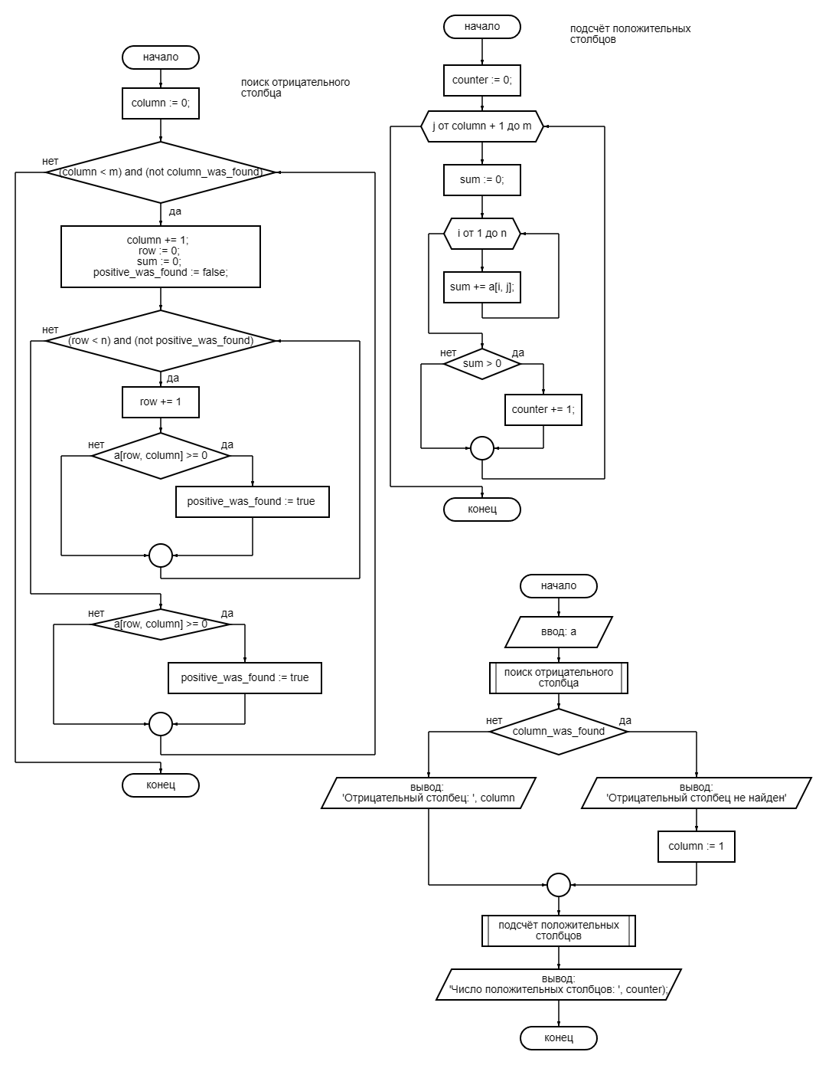
program array_search;

const
nmax = 10;
mmax = 10;

type
arr = array [1..nmax, 1..mmax] of integer;

var
a: arr;
n, m: integer;
f: TextFile;
column_was_found: boolean := false;
positive_was_found: boolean;
column: integer;
row: integer;
sum: integer;
counter: integer;

begin
if ParamCount < 2 then
writeln('Недостаточно параметров!')
else
begin
if not FileExists(ParamStr(1)) then
writeln('Невозможно открыть файл ''', ParamStr(1), ''' для чтения')
else
begin
AssignFile(f, ParamStr(1));
Reset(f);
readln(f, n, m);
for i: integer := 1 to n do for j: integer := 1 to n do read(f, a[i, j]);
CloseFile(f);

column := 0;
while (column < m) and (not column_was_found) do
begin
column += 1;

row := 0;
sum := 0;
positive_was_found := false;
while (row < n) and (not positive_was_found) do
begin
row += 1;
if a[row, column] >= 0 then positive_was_found := true
end;
if not positive_was_found then column_was_found := true
end;

AssignFile(f, ParamStr(2));
rewrite(f);
if column_was_found then
writeln(f, 'Отрицательный столбец: ', column)
else
begin
writeln(f, 'Отрицательный столбец не найден');
column := 1
end;
CloseFile(f);

counter := 0;
for j: integer := column + 1 to m do
begin
sum := 0;
for i: integer := 1 to n do
begin
sum += a[i, j];
end;
if sum > 0 then counter += 1;
end;

AssignFile(f, ParamStr(2));
append(f);
writeln(f, 'Число положительных столбцов: ', counter);
CloseFile(f);
end;
end;
end.

